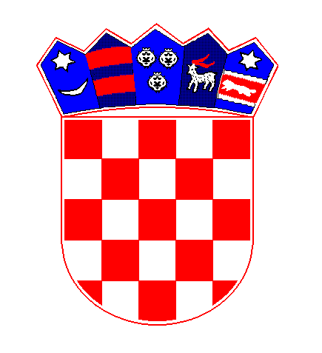 Poslovni broj: 15 Z-10853/2024

REPUBLIKA HRVATSKA
OPĆINSKI SUD U DUBROVNIKU
Dr. A. Starčevića 23

POZIV NA RASPRAVU ZA ISPRAVAK

Općinski sud u Dubrovniku, po sutkinji Jadranki Klečak, u zemljišnoknjižnom predmetu predlagatelja Hazdovac Mato, OIB: 47024180639, Sobra 37, 20225 Babino polje, kojeg zastupa punomoćnik Dario Obradović, odvjetnik u Dubrovniku, a radi otvaranja i pokretanja pojedinačnog ispravnog postupka na nekretninama upisanim u zk. ul. 5044 i 5276 k.o. Babino polje , dana 05.ožujka 2026. godine,

r i j e š i o j e

- U ovom zemljišnoknjižnom predmetu rasprava za ispravak u pojedinačnom ispravnom postupku se zakazuje za dan

17.travnja 2026. g. u 12:45 sati na licu mjesta
čest. zem. 833 upisana u zk.ul. 5276 (ranije z.ul.399), kč. zgr. 161, čest. zem. 832, 834, 1000/1, 1471, 1473/3, 2057/1, 2057/7, 2058, 2121/8, 2273/2, 2274/2, 2565, 2566, 2567/2, 2798, 2805, 2811/1, 2817, 3874/2 upisane u zk.ul. 5044 (ranije z.ul. 2179) sve k.o. Babino polje.

- Na raspravu se pozivaju
- predlagatelji, putem punomoćnika
- Josipa Sršen Hajdić, Pujanke 73, 21000 Split, Hrvatska
- Nike Ibiši, Maksima Gorkog 230, 11 118 Beograd, Zemun, Srbija
- Haidich John , Loma Vista Place 18, 93940 Monterey, California, Sad
- e-oglasna ploča suda
- ing. Matko Perović

III. Nenazočnost pozvanih osoba ne odgađa održavanje rasprave za ispravak, niti znači da je nenazočna osoba povukla svoju prijavu ili prigovor, a niti da priznaje tuđe prijave ili prigovore.
IV. Poziva se predlagatelj da u roku od 8 dana od dana primitka ovog rješenja uplati iznos od 110,47€ na ime predujma za troškove očevida i izlaska suda na lice mjesta, a na broj računa IBAN HR5723900011300000120, te dokaz o uplati dostave u spis pozivom na gore navedeni poslovni broj, u protivnom se očevid neće održati.
V. Nitko nije ovlašten zahtijevati odgodu rasprave niti povrat u prijašnje stanje.

U Dubrovniku, 05.ožujka 2026 godine

Sutkinja :
Jadranka Klečak, v.r.

DN-a:
- kao u točki II.
- računovodstvo

Za točnost otpravka-ovlašteni službenik:
Tamara Grozdanović

